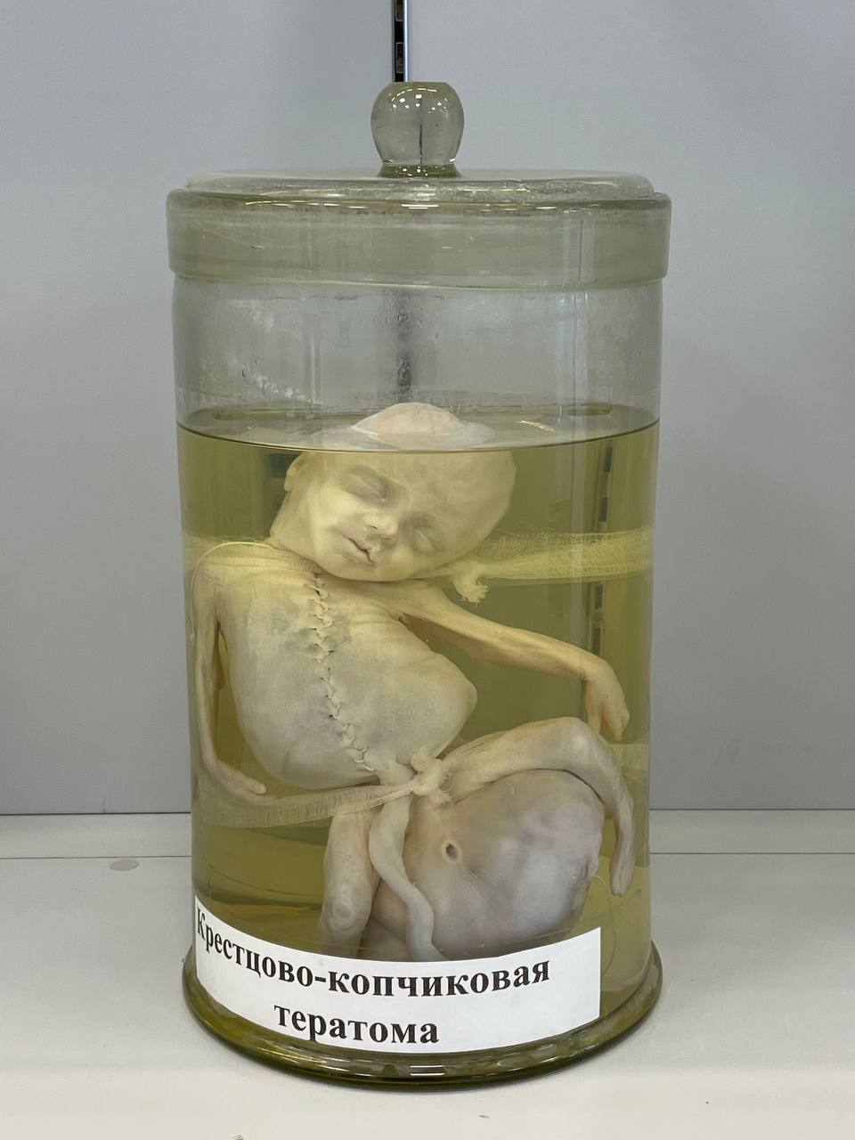
КРЕСТЦОВО-КОПЧИКОВАЯ ТЕРАТОМА – врожденная неоплазия из группы эмбриом (организмоидных тератом), локализующаяся в крестцово-копчиковой области. Является самым распространенным новообразованием у новорожденных. Встре, чается с частотой 1:35 000 детей, девочки страдают в 3-4 раза чаще мальчиков. Опухоль включает в себя производные всех трех зародышевых листков. Степень зрелости клеток крестцово-копчиковой тератомы может различаться. Доброкачественные неоплазии встречаются чаще злокачественных. Крупные новообразования могут становиться причиной внутриутробной гибели плода, недоношенности, врожденных пороков развития, осложнений и смерти во время родов или в раннем постнатальном периоде.
Причины развития точно не установлены. Предполагается, что тератомы возникают под влиянием нескольких факторов, ведущими из которых являются наследственная предрасположенность и инфекционные заболевания матери в период беременности. В пользу наследственного характера данной патологии свидетельствуют случаи крестцово-копчиковых тератом у близких родственников, в том числе – у однояйцевых близнецов. Отмечается частое сочетание с пороками развития опорно-двигательного аппарата, мочевыводящей, пищеварительной, сердечно-сосудистой и нервной систем.
Крестцово-копчиковые тератомы могут располагаться снаружи (более половины случаев заболевания), внутри (у каждого пятого пациента) и частично внутри, частично снаружи. 100% тератом данной локализации содержат ткани-производные эктодермы, 90% - мезодермы и 70% - эндодермы. Опухоль состоит из кист, внутри которых могут находиться элементы кожи, мышечной, хрящевой и нервной ткани, слизистой оболочки кишечника и т. д. Иногда в таких новообразованиях встречаются волосы, ногти и зачатки различных органов. Ткань крестцово-копчиковой тератомы может быть представлена преимущественно зрелыми клетками, включать в себя различное количество незрелых клеток или состоять преимущественно из незрелых герминтативных клеток. Незрелые тератомы способны к агрессивному росту, лимфогенному и отдаленному метастазированию. Все доброкачественные неоплазии данного типа представляют угрозу озлокачествления из-за наличия незрелых эмбриональных тканей.

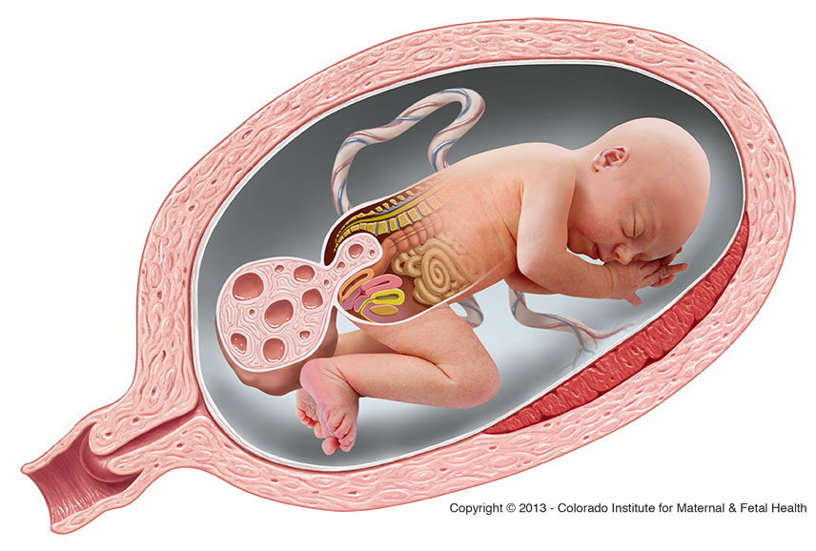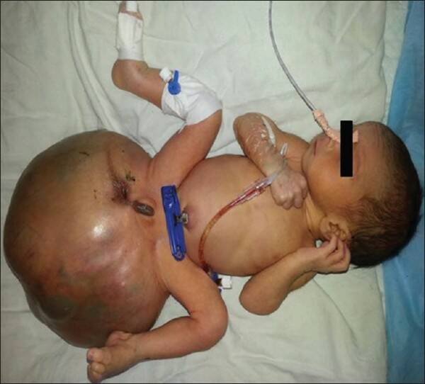

В большинстве случаев заболевание диагностируется либо сразу после рождения, либо внутриутробно, при проведении антенатального УЗИ. В крестцово-копчиковой зоне новорожденного или плода обнаруживается опухолевидное образование размером от 1 до 30 и более сантиметров. При антенатальном исследовании иногда выявляются крестцово-копчиковые тератомы, превышающие размер плода. В подобных случаях существует высокий риск возникновения внутриутробной сердечной недостаточности, обусловленной неспособностью сердечно-сосудистой системы обеспечить достаточно интенсивное кровоснабжение как в организме плода, так и в тканях крестцово-копчиковой тератомы. Кроме того, при крупных тератомах существует опасность развития неимунной водянки плода. Это, а также возможность разрыва опухоли с последующим массивным кровотечением во время родов обуславливают повышенный риск гибели плода в позднем внутриутробном периоде или в периоде родов.
При обследовании новорожденного обнаруживается узел неравномерной консистенции. Крестцово-копчиковые тератомы больших размеров распространяются на область ягодиц и промежности, смещая кпереди влагалище и задний проход. Кожа над новообразованием обычно не изменена. Иногда на поверхности опухоли видна сеть расширенных вен или рубцовые изменения. При пальпации крестцово-копчиковой тератомы выявляются участки различной плотности, что обусловлено наличием плотных костных и хрящевых включений, зон мягких тканей и заполненных слизью кист. При ректальном исследовании нередко удается определить верхнюю границу новообразования, расположенную в пресакральном пространстве. Иногда верхняя граница недоступна пальпации из-за слишком высокого расположения. Сзади крестцово-копчиковая тератома распространяется под ягодичные мышцы.
У новорожденного могут наблюдаться симптомы сердечно-сосудистой недостаточности. Возможны запоры и затруднения мочеиспускания. В последующем крупные опухоли нередко изъязвляются. При проведении инструментальных исследований у пациентов с крестцово-копчиковой тератомой могут выявляться гидронефроз, атрезия уретры, аномалии скелета (деформации костей таза и тазобедренных суставов) и пороки развития нижних отделов желудочно-кишечного тракта. Крестец обычно не изменен, копчик «сдвинут» кпереди. Для большинства крестцово-копчиковых тератом характерны медленный рост и доброкачественное течение. Во втором полугодии жизни ребенка возникает опасность малигнизации. Озлокачествление выявляется у 10% больных. Малигнизировавшиеся крестцово-копчиковые тератомы быстро растут, метастазируют в регионарные лимфоузлы и отдаленные органы. В отдельных случаях обнаруживаются первично злокачественные неоплазии, которые бурно развиваются с первых дней после родов и дают метастазы в первые месяцы жизни ребенка.
Как правило, постановка диагноза не представляет затруднений. Опухоль без труда определяется визуально при первом осмотре ребенка сразу после рождения. Для оценки распространенности крестцово-копчиковой тератомы и ее взаимоотношений с близлежащими органами осуществляют КТ, МРТ и УЗИ области поражения и органов малого таза. Для определения степени злокачественности новообразования назначают тест на онкомаркеры и биопсию. В отдельных случаях крестцово-копчиковую тератому приходится дифференцировать со спинномозговой грыжей при расщеплении позвоночника.
Прогноз при крестцово-копчиковой тератоме зависит от размеров и степени злокачественности неоплазии. Доброкачественные новообразования рассматриваются как прогностически благоприятные. Исключением являются крестцово-копчиковые тератомы крупных размеров, вызывающие сердечно-сосудистую недостаточность, водянку плода и другие осложнения. Первично злокачественные и малигнизировавшиеся опухоли являются прогностически неблагоприятными. Средняя летальность больных с крестцово-копчиковыми тератомами составляет около 50%. Большинство летальных исходов обусловлено аномалиями развития плода и разрывами крупных неоплазий во время родов.

Медицинский справочник болезней. Автор статьи Конева Е.В.

